Sujet zéro 2018 : snowboard
Lors de ses entraînements, une snowboardeuse utilise divers dispositifs de mesure pour analyser ses sauts. Elle prend également soin de la semelle de ses planches de surf pour bien glisser sur la neige et améliorer ainsi ses performances.
La chronophotographie désigne une technique photographique qui consiste à prendre une succession de photographies, puis à les superposer, afin de permettre de bien observer les phases d’un mouvement
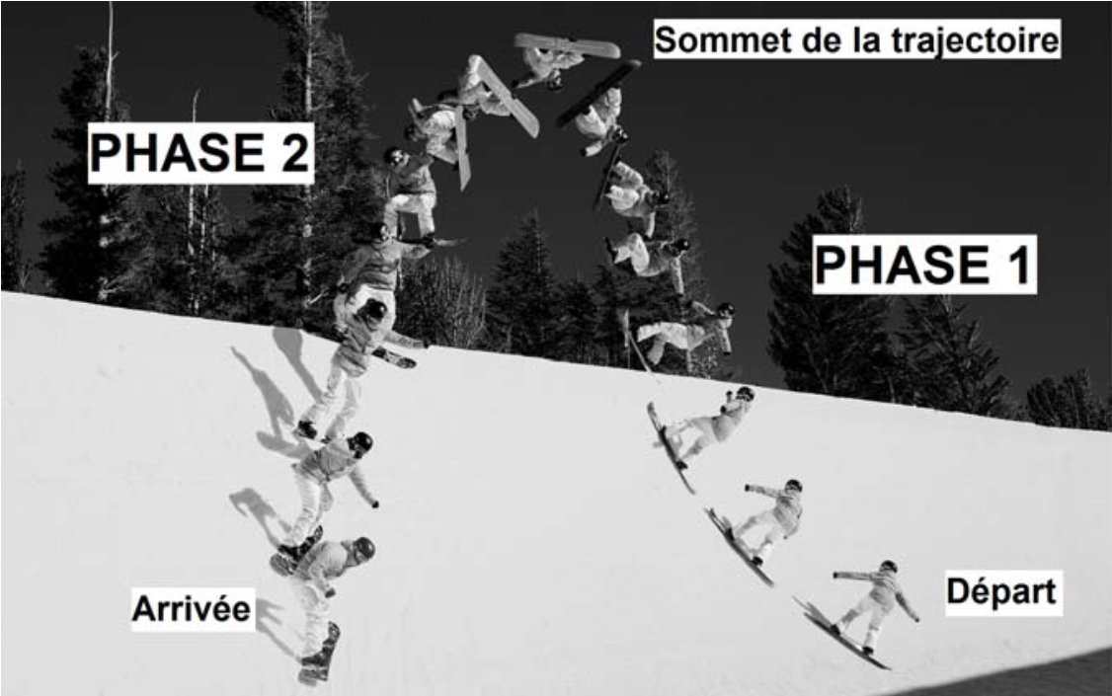
Chronophotographie d’un saut de Kelly
Clark prise par Tom Zikas.
Extrait de: www.espn.com
L’intervalle de temps entre deux prises de vue correspondant à deux positions successives de la snowboardeuse est égal à 125 ms.
Le mouvement de la snowboardeuse est décomposé en deux phases :
- la première partie du mouvement, appelée PHASE 1, correspond au mouvement ascendant de la snowboardeuse entre la position repérée par l’étiquette « départ » sur la chronophotographie et le sommet de la trajectoire ;
- la seconde partie du mouvement, appelée PHASE 2, correspond au mouvement descendant de la snowboardeuse entre le sommet de la trajectoire et la position repérée par l’étiquette « arrivée » sur la chronophotographie.
Question 1
1.a. Évaluer, à l’aide de la chronophotographie et en justifiant la démarche, la durée de la PHASE 1 et la durée de la PHASE2 du mouvement de la snowboardeuse.
1.b. En déduire la durée totale du mouvement en secondes.
L’exploitation de la chronophotographie permet d’obtenir certaines données comme le temps de parcours, la hauteur et la vitesse qui sont indiqués dans le tableau suivant.
départ | Sommet | arrivée
temps  (en s) | 0 | 0,125 | 0,250 | 0,375 | 0,500 | 0,625 | 0,750 | 0,875 | 1,000 | 1,125 | 1,250 | 1,375 | 1,500 | 1,625 | 1,750
hauteur  (en m) | 0 | 0,97 | 2,0 | 3,1 | 4,0 | 4,9 | 5,8 | 6,4 | 6,2 | 5,8 | 4,9 | 3,9 | 2,9 | 1,5 | 0,24
vitesse  (en m/s) | 12,5 | 11,3 | 9,8 | 8,8 | 7,9 | 7,6 | 6,9 | 5,4 | 5,3 | 5,7 | 8,3 | 8,9 | 9,9 | 10,6

